Задание подготовлено в рамках проекта АНО «Лаборатория модернизации образовательных ресурсов» «Кадровый и учебно-методический ресурс формирования общих компетенций обучающихся по программам СПО», который реализуется с использованием гранта Президента Российской Федерации на развитие гражданского общества, предоставленного Фондом президентских грантов.
Разработчики
Конкина Ксения Александровна, ГБПОУ «Самарский государственный колледж сервисных технологий и дизайна»

Назначение задания
Компетенция в области разрешения проблем. Анализ рабочей ситуации. Уровень I
54.01.20 Графический дизайнер
МДК.03.01. Финальная сборка дизайн - макетов и подготовка их к печати типографии, к публикации
Тема: Изучение и анализ ситуации.

Вы участвуете в качестве добровольца в организации чемпионата WorldSkills.
Внимательно изучите требования к рабочему месту участника чемпионата (бланк). Рассмотрите фотографии рабочих мест.
Оцените подготовку рабочего места для проведения чемпионата «Молодые профессионалы» (WorldSkills Russia). Заполните бланк.

Бланк
Материалы и оборудование рабочего места для проведения чемпионата
«Молодые профессионалы» (WorldSkills Russia)
Инфраструктура, оборудование и расходные материалы, необходимые на рабочем месте |  | Оценка соответствия,  да \ нет
Наименование | Количество, штук | Рабочее место 1 | Рабочее место 2
Инфраструктурный лист
Коврик для резки формат А2 | 1
Линейка металлическая 50 см | 1
Компьютер в сборе с монитором, компьютерная мышь, клавиатура | 1
Графический планшет | 1
Сетевой фильтр | 1
Пенокартон | 2
Двухсторонний скотч | 2
Канцелярский нож | 1
Карандаш | 1
Ластик | 1
Маркер черный | 1
Текстовыделитель 2 шт | 2
Стол | 1
Стул | 1
Корзина для мусора | 1
Эскизная бумага | 2
Материалы и оборудование, запрещенные на рабочем месте
USB-флеш-накопитель
Книги, содержащие справочную информацию по дизайну
Клей
Личные записи, принесённые с собой
Электронные устройства (мобильные телефоны, iPod, смарт-часы и т.д.);
Ножницы

Источник
Рабочее место 1
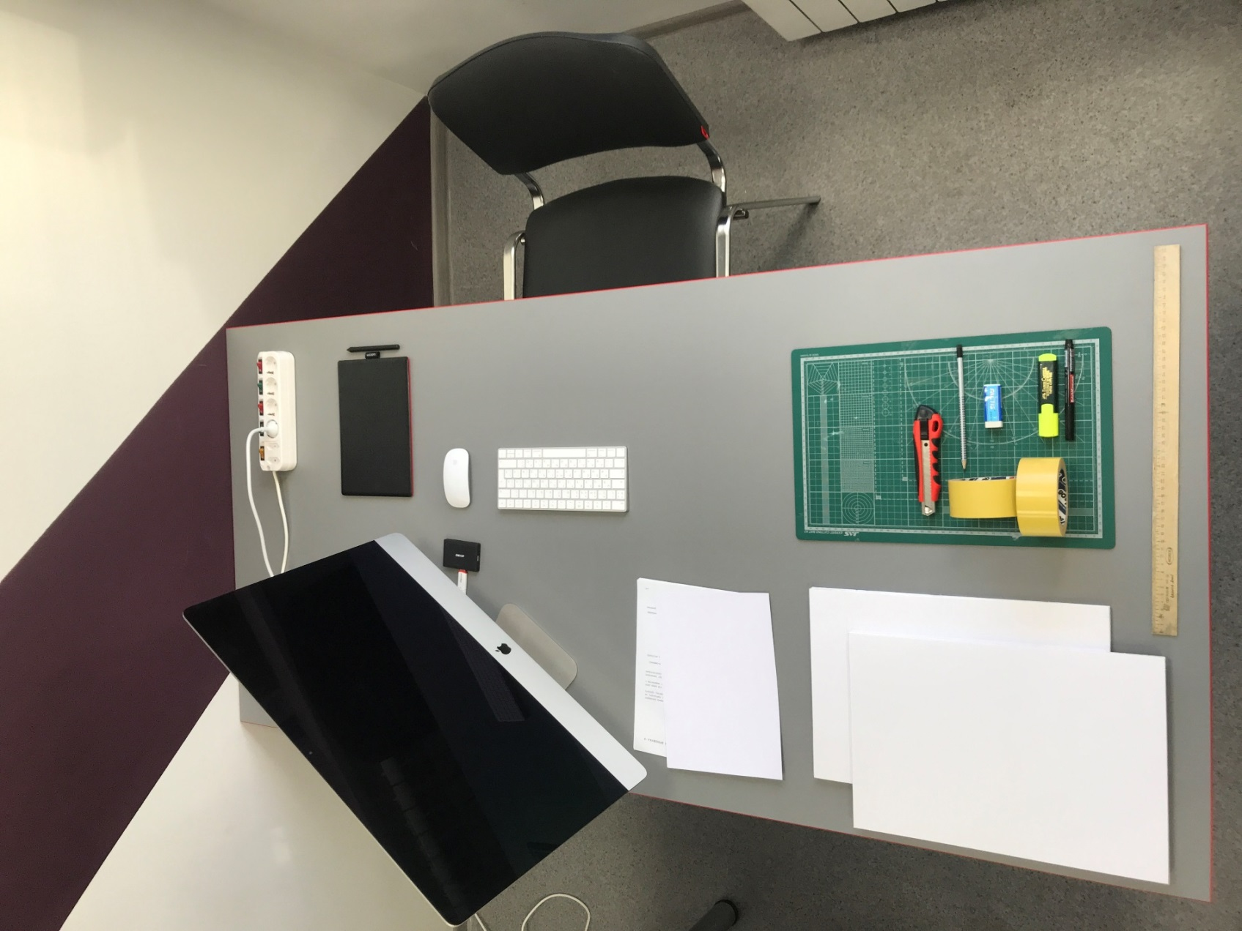

Рабочее место 2

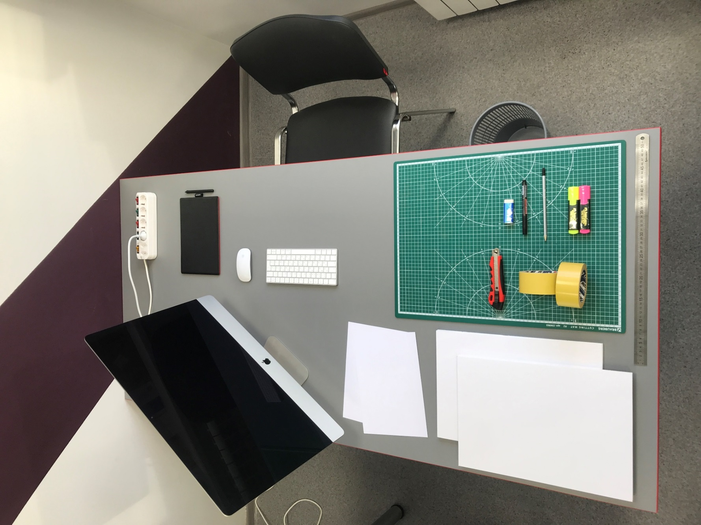

Инструмент проверки

Требование | Оценка соответствия
 | Рабочее место 1 | Рабочее место 2
Инфраструктурный лист
Коврик для резки | да | да
Линейка металлическая | нет | да
Компьютер в сборе с монитором, компьютерная мышь, клавиатура | да | да
Графический планшет | да | да
Сетевой фильтр | да | да
Пенокартон | да | да
Двухсторонний скотч | да | да
Канцелярский нож | да | да
Карандаш | да | да
Ластик | да | да
Маркер черный | да | да
Текстовыделитель 2 шт | нет | да
Стол | да | да
Стул | да | да
Корзина для мусора | нет | да
Эскизная бумага | нет | да
МАТЕРИАЛЫ И ОБОРУДОВАНИЕ, ЗАПРЕЩЕННЫЕ НА РАБОЧЕМ МЕСТЕ
USB-флеш-накопитель | нет | да
Книги, содержащие справочную информацию по дизайну | да | да
Клей | да | да
Личные записи, принесённые с собой | нет | да
Электронные устройства (мобильные телефоны, iPod, смарт-часы и т.д.); | да | да
Ножницы | да | да

Подсчет баллов
За каждую верно оцененную фотографию | 2 балла
За каждую фотографию, оцененную с одной ошибкой или пропуском | 1 балл
Максимальный балл | 4 балла

